# Маленькая зарплата и не хватает денег: способы их накопления

Современные люди в реалиях нашей экономики, особенно молодёжь, склонны к постоянным тратам. Зарплаты маленькие и средства постоянно расходятся, причем быстро. Но накопить можно даже при маленькой зарплате. Нужно лишь придерживаться строгой философии.

## Правила зажиточного среднего класса

Всего хочется здесь и сейчас. А потом ещё и на отдых хочется в горах. Но пока придёт время отпуска в кошельке уже пусто. А если ужимать себя, то уровень жизни падает. Дилемма, однако. А можно жить на всю катушку, по сути, не меняя свой образ жизни. А приятным бонусом будет небольшая сумма, накопленная за год.

### Альтернативы за небольшие деньги

Не нужно отдавать деньги там, где есть бесплатная альтернатива. Это касается знаний и сферу услуг. Нужно оглянуться и окажется, что баснословные деньги уходят на простые вещи.

Сферы экономии:

* книги из интернета на бесплатных сайтах;
* бесплатный фитнес во дворе или бесплатной спортивной площадке;
* обучение онлайн на бесплатных курсах;
* самостоятельное развитие.

Придется приложить усилия, но это стоит того. Платный фитнес, обучение и книги из магазинов отнимают массу средств.

### Вещи б/у

Не стоит бояться барахолок. Многие продают там вещи, особенно бытовую технику из-за того, что они не подошли. Одеждой в сэконде тоже не следует пренебрегать.

### Реклама – зло общества

Любая рассылка на почту или в телефон об акциях – это манипуляция маркетологов. Их задача надавить людям на больное и заставить прийти в магазин, совершить покупки. Дешево? Нет, без вещей из рассылки жизнь не улучшится, а вот кошелёк опустеет.

### Наличие онлайн помощника

Существуют специальные приложения, которые позволяют сэкономить. С их помощью пользователь может отследить акции в крупных торговых сетях. Скидочные карты тоже пригодятся.

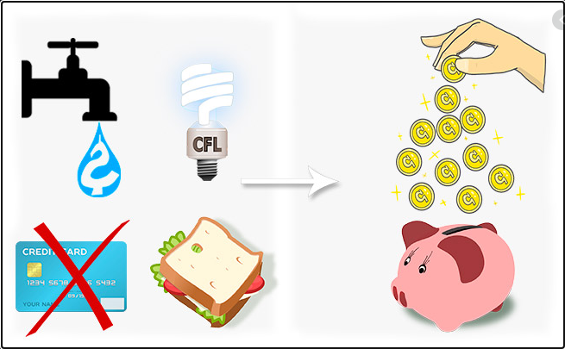

### Аналоги при лечении

Болезнь – это всегда расходы. Но при лёгкой простуде не следует покупать дорогие лекарства. В фармацевтике как в обычном магазине – задача получить от потребителя деньги. Существуют дешёвые аналоги дорогим антибиотикам.

### Вечерняя покупка на рынке всем на руку

Рынок даёт главное преимущество – возможность торга. К вечеру же продукты на рынке теряют ликвидность, поскольку завтра будет свежий завоз. И тут есть возможность надавить на продавца.

### Сезонность – наше всё

Овощи и фрукты имеют сезонность в нашем климате. Поэтому клубника зимой стоит в разы дороже, как и томаты с огурцами. Сделанные летом закатки помогут пережить зиму.

### Минимум электронных услуг

Связь в современном мире важна. Но и пользоваться ею следует разумно. В этой сфере работают грамотные маркетологи, а потребители не задумываются о последствиях акций телекоммуникационных компаний.

Варианты экономии:

1. Минимум пустых разговоров по телефону.
2. Использование мессенджеров для звонков.
3. Отсутствие дублирования услуг – интернет на телефоне и дома одновременно не подходит для экономии.
4. Экономия трафика.
5. Отписка от всех акций мобильных операторов наподобие «мелофона».
6. Экономия на каналах в телевизоре.

Такие вещи позволят сэкономить на неделю отдыха за год.

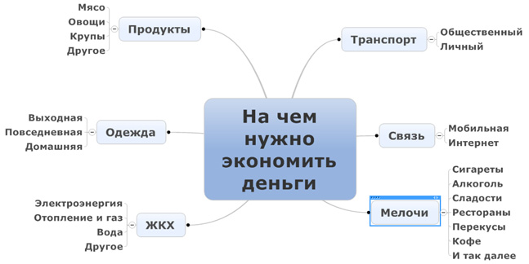

### Самодельные вещи

Разного рода органайзеры, ёмкости для ванных принадлежностей и для мелких предметов можно сделать самостоятельно. Стоят они немного, но в доме их много.

### Обмен с другими людьми

Обменять можно всё – от мелочи в кармане до недвижимости. Специальные сервисы помогают обменять услуги, вещи или жильё на что-нибудь ценное.

Надоело собирать деньги на отпуск? Пора начинать экономить и деньги появятся сами собой. Немного усилий и всё получится.